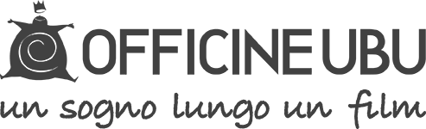
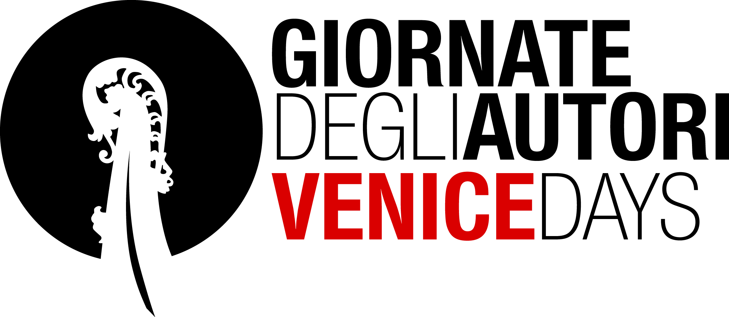
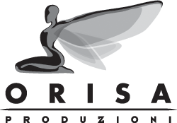
presenta
CAFFE’
UN FILM DI CRISTIANO BORTONE
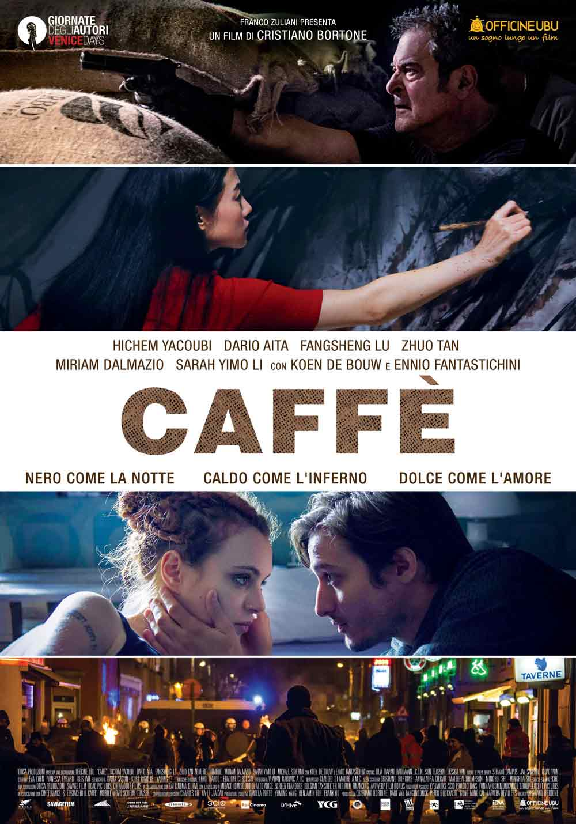

EVENTO SPECIALE
ALLE GIORNATE DEGLI AUTORI-VENICE DAYS 2016

DAL 13 OTTOBRE AL CINEMA

durata 112 minuti - colore

Ufficio Stampa Echo srl
Stefania Collalto – collalto@echogroup.it – +39 339.4279472
Lisa Menga – menga@echogroup.it – +39 347. 5251051
Giulia Bertoni – bertoni@echogroup.it – +39 338.5286378

foto scaricabili al link: http://www.officineubu.com/extra/Caffè-FOTO.zip

materiali stampa disponibili sul sito www.officineubu.com/areapress
user: ospite – password: stampa

www.officineubu.com

Orisa Produzioni, Rai Cinema, Savage Film, Road Pictures e China Blue

presentano

Una Co-Produzione Italiana – Cinese – Belga

Con il sostegno del Mibact, della IDM – Film Commission dell’Alto Adige,
di Screen Flanders, di Yunnan Comm. Group e D'Hive

In Associazione con – ai sensi della legge sul tax-credit –
Cinefinance Italia
Sant’Eustachio Il Caffè
Mobile Movie Screen
Tra.Ser.

Diretto da Cristiano Bortone

Prodotto da
Cristiano Bortone
Bart Van Langendonck
Gongming Cai
Natacha Devillers

Produttori Associati
EYEWORKS
SCIO PRODUCTIONS
YIYI PICTURES
LUCENT PICTURES

Distribuzione Italiana
OFFICINE UBU

materiali stampa disponibili sul sito www.officineubu.com/areapress
user: ospite – password: stampa
CAST ARTISTICO

Parte Italiana: Ennio Fantastichini
Dario Aita
Miriam Dalmazio
Michael Schermi

Parte Belga: Hichem Yacoubi
Koen de Bouw

Parte Cinese: Zhuo Tan
Fangsheng Lu
Sarah Yimo Li
CAST TECNICO

Regia: Cristiano Bortone
Sceneggiatura: Cristiano Bortone
Annalaura Ciervo
Minghua Shi
Matthew Thompson
Minghui Shi
Fotografia: Vladan Radovic
Scenografia: Ilaria Sadun
Yading Li
Kurt Rigolle
Montaggio: Claudio Di Mauro
Suono: Stefano Campus
Jan Samson
Guaio Wan
Costumi: Eva Coen
Iris Wu
Vanessa Evrard
Musiche: Teho Teardo
Casting: Lilia Trapani
Sien Teijssen
Jessica Kam

Prodotto da: Cristiano Bortone
Bart Van Langendonck
Gongming Cai
Natacha Devillers

Una produzione: Orisa Produzioni, Savage Film, Road Pictures e China Blue
Con Rai Cinema

“Il caffè ha tre gusti: amaro, aspro e profumato”

SINOSSI
Attraverso il filo conduttore di un prodotto universale ed evocativo come il caffè, il film racconta tre storie di oggi, ambientate in tre parti del mondo molto lontane tra loro, ma emozionalmente molto vicine.

In Belgio, Hamed, fuggito dall’Iraq alla ricerca di una vita migliore, è il proprietario di un piccolo banco dei pegni. Durante una violenta manifestazione di protesta il suo negozio viene assaltato e un’antica caffetteria d’argento a cui era legato da generazioni viene rubata. L’uomo scopre l’identità del ladro e, andando contro la sua indole pacifica, cerca di farsi giustizia da solo, ma le cose non andranno come previsto.
Il protagonista della storia italiana è Renzo, un giovane sommelier del caffè che lavora sottopagato in un bar di paese. Quando la sua fidanzata Gaia scopre di essere incinta, Renzo finisce per farsi coinvolgere in una rapina che prenderà una piega inaspettata.
Dall’altra parte del mondo, nel cuore della Cina, Fei è un giovane manager di successo che sta per sposarsi con la figlia del suo capo, un magnate dell’industria chimica. Tutto procede in modo perfetto, finché non gli viene chiesto di occuparsi di un grave incidente negli impianti dello Yunnan, regione dalla quale proviene Fei e patria della produzione del caffè. In un paesaggio straordinario una misteriosa artista lo costringerà a fare i conti con i valori della vita.
Un intreccio struggente, una risoluzione finale e un messaggio di speranza: con le sue tre storie, Caffè racchiude i profumi e le fragilità della società attraverso una profonda riflessione sul mondo contemporaneo.
NOTE DI REGIA DI CRISTIANO BORTONE

Con “Caffè” ho voluto realizzare un film che parlasse dell’incertezza che stiamo vivendo in questi tempi. Il mondo che abbiamo di fronte sta attraversando un momento di grande trasformazione e le sfide di cui eravamo stati avvisati si stanno proponendo ora in tutta la loro drammaticità.
Nel film queste problematiche vengono espresse attraverso i destini che legano fra loro tre personaggi in luoghi diversi di un mondo sempre più piccolo. Hamed in Belgio, Renzo in Italia, Fei nella lontana Cina combattono le loro piccole battaglie personali che rappresentano però un conflitto più universale.
I valori della vita sono sempre quello che ci sta più a cuore. Ognuno di noi vorrebbe costruire un futuro per sé, per la persona amata, per i propri figli.
E sono i giovani, per antonomasia, ad essere più carichi di motivazioni, di aspettative, di voglia di cambiare. Ma nella società odierna sono proprio i giovani i primi ad essere privati di questo sogno… Questo è quello che succede a Renzo, un appassionato sommelier del caffè, il cui coinvolgimento in una sconsiderata azione criminale è motivato dal disperato tentativo di trovare più sicurezza, ora che la ragazza ha scoperto d'essere incinta.
Nello stesso momento Hamed è vittima del crescente clima d’intolleranza e scontro tra culture che sta invadendo l’Europa, e non solo. Il furto di una semplice caffettiera d'epoca scatena in lui una spirale d’incomprensione, rabbia e voglia di riscatto sociale. I suoi aguzzini, anche loro frustrati dalla loro marginalità, finiscono per perdere di vista il senso della misura, dell’umanità e del vivere civile.
E al Belgio di Hamed è legato da un filo sottile anche Fei, il giovane manager cinese a cui è chiesto di abbandonare i propri sogni europei per occuparsi di una fabbrica in difficoltà nello stato cinese dello Yunnan. Quello che scoprirà in quella regione, il cosciente e colpevole utilizzo di veleni pericolosi, in spregio alla bellezza del territorio e alle tradizionali e naturali coltivazioni di caffè dei contadini locali, mette in crisi la propria scala di valori. Nella Cina che ormai non è più quella delle lanterne rosse, ma piuttosto quella del lusso ostentato, è giusto chiudere gli occhi di fronte alla devastazione oppure è forse giunto il momento di fare la cosa giusta, rischiando di perdere il proprio benessere?
Prigioniero di questo dilemma, Fei ha il coraggio di far riaffiorare le proprie radici dimenticate, un tema in questi anni molto sentito in Cina, dove milioni di persone hanno lasciato le campagne e i propri cari per trasferirsi nelle grandi città, inseguendo la chimera di una vita migliore.
Ho deciso di legare questi tre destini attraverso l’elemento del caffè, un prodotto apparentemente quotidiano ma in realtà ricco di simbolismi e legato a momenti importanti della nostra civiltà. Per anni sono rimasto affascinato dal caffè. Per molti di noi il caffè rappresenta il giusto modo per iniziare la giornata lavorativa oppure una scusa per incontrare amici o intraprendere relazioni. Ma se guardiamo indietro nella storia, scopriremo che il caffè è stato al centro di alcuni dei più importanti e sorprendenti momenti della nostra cività
Un prodotto che accomuna con gesti e tradizioni culture diverse e lontane e che oggi in molti paesi, come l’estremo oriente, è diventato uno status symbol di modernità, oltre a rappresentare il secondo prodotto grezzo in più rapida crescita dopo il petrolio. Ma soprattutto un prodotto che, come altri nel passato, attraverso il senso del gusto è in grado di evocare sullo schermo emozioni e sentimenti. Infatti, come nel mio precedente “Rosso come il cielo”, ho cercato di realizzare anche questa volta un film romantico, che toccasse il cuore e la coscienza dello spettatore.
I miei personaggi stanno infatti combattendo la loro piccola battaglia personale, sullo sfondo della situazione economica attuale. Nel bel mezzo della crisi economica devastante italiana, i giovani Renzo e Gaia sono alla ricerca di un nido in cui dare alla luce una nuova vita; nel Nord Europa, dove le tensioni razziali sono in crescita, un musulmano è diviso tra i valori morali e il suo desiderio di giustizia personale; in Cina un uomo d’affari giovane e di successo è costretto a riscoprire l’importanza dei valori familiari e della natura. Come molti, ho la sensazione che stiamo attraversando tempi molto confusi. Alcune persone dicono che è sempre stato così: l’umanità ha sempre trovato un modo per sistemare le cose. Ecco perché ho dato al film in qualche modo un lieto fine, una luce di speranza.

LA LAVORAZIONE DI CAFFE’

La fase realizzativa del film – per vari motivi - è stata la più impegnativa che abbia mai affrontato. Il film è la prima co-produzione ufficiale con la Cina in base al trattato firmato l’anno scorso tra i nostri paesi. Da pionieri in questa lunga marcia abbiamo dovuto passare il vaglio della censura e delle autorità della Repubblica Popolare. E’ stata una dialettica lunga e complessa, visti gli argomenti trattati, ma alla fine al film è stata riconosciuta la nazionalità cinese, che permetterà l’uscita in sala anche in questo enorme mercato.
Per quanto riguarda la troupe tecnica ho insistito fin dall’inizio affinché per ogni paese essa fosse interamente locale, a parte ovviamente il direttore della fotografia Vladan Radovic, che mi ha accompagnato fedelmente in tutto il percorso. Questo per garantire il maggiore realismo possibile. Lavorare con cast e collaboratori cinesi oltre ai bravissimi colleghi belgi è stato, come si può immaginare, un’esperienza unica ed affascinante che ha aperto, tra l’altro, numerose future opportunità di collaborazione.
E’ stata un’avventura durata quasi tre anni, nella quale abbiamo dovuto affrontare numerose difficoltà: quelle connesse allo shooting in zone remote del sud della Cina; evitare che gli attentati in Belgio rischiassero di bloccare i permessi per le nostre riprese, trovare gli interpreti cinesi in un mercato locale che, a causa della propria esplosione, ha reso quasi inaccessibili la maggioranza degli attori di qualità. Posso però dire che la tenacia mi ha permesso il coinvolgimento nel film di Zhuo Tan, la meravigliosa interprete di Spring Fever di Ye Lou e la giovane star televisiva Fangsheng Lu.
La soddisfazione è quella di essere riuscito a realizzare un film internazionale, che potrà portare i propri contenuti ben al di fuori dell'Italia.
Quelle che oggi siamo chiamati ad affrontare sono sfide importanti e cruciali per il futuro, sfide che probabilmente ci costringeranno a resettare i nostri valori e quello che crediamo giusto e sbagliato; contemporaneamente l’orologio dell’emergenza ecologica e delle migrazioni di interi popoli ticchetta inesorabile.
Chi ne prende atto, sa che la popolazione aumenta ad un ritmo elevatissimo, il consumo delle risorse è sempre più critico e che il rischio di un collasso ambientale è molto alto e vicino, ancor prima di quello politico ed economico.
Alcuni dicono che ogni tempo ha avuto le sue incertezze e che l'umanità alla fine ha sempre trovato il modo di aggiustare le cose. Per questo ho voluto che il film avesse un finale di speranza, che portasse a credere che possiamo preservare tutto quello che abbiamo faticosamente costruito di prezioso, ma che ci ricordasse che questo potrà avvenire solo con il nostro impegno diretto.

BIOGRAFIE

cristiano bortone, sceneggiatore e regista
Cristiano Bortone si laurea nel 1991 alla New York University in regia e produzione cinematografica. Da regista firma cinque lungometraggi e numerosi documentari. Nel 2007 con Rosso come il cielo si aggiudica il David di Donatello Giovani e numerosi premi in Festival Internazionali tra cui quelli di San Paolo e Sydney. È anche un attivo produttore internazionale e co-fondatore e tesoriere dell’associazione di produttori sino-europei Bridging the Dragon.

FILMOGRAFIA

2016 Caffè
2012 L’odore della terra [doc]
2011 10 regole per fare innamorare
2006 Rosso come il cielo
2002 L’erba proibita [doc]
2000 Sono positivo
1994 Oasi

ENNIO FANTASTICHINI (Enrico)

Ennio Fantastichini è un noto attore. Ha studiato recitazione all'Accademia d'Arte Drammatica Silvio D'Amico e nei primi anni '70 ha debuttato in teatro e in televisione per poi approdare nel 1982 anche al cinema, lavorando con numerosi registi (Amelio, Bertolucci, Rubini, Virzi, Ozpetek). Ha ottenuto diversi riconoscimenti tra cui il Nastro D’argento nel 1991 come Miglior attore non protagonista per il film Porte aperte di Gianni Amelio e sia il Nastro D’argento che il David di Donatello nel 2010 come Migliore attore non protagonista per il film Mine Vaganti di Ferzan Ozpetek.
In Caffè interpreta il ruolo di Enrico, un reduce degli anni di piombo che, nell’Italia del declino economico, è ancora animato dal suo antagonismo e voglia di rivalsa sociale.

FILMOGRAFIA PRINCIPALE CINEMA

Caffè di Cristiano Bortone (2016)
Io e Lei di Maria Sole Tognazzi (2016)
La Mossa del Pinguino di Claudio Amendola (2014)
Scusate se esisto! di Riccardo Milani (2013)
Studio Illegale di Umberto Carteni (2013)
Ciliegine di Laura Morante (2012)
L’arrivo di Wang di Manetti Bros. (2011)
Tutti al mare di Matteo Cerami (2010)
Mine Vaganti di Ferzan Ozpetek (2010)
Le ombre rosse di Citto Maselli (2009)
Io Don Giovanni di Carlos Saura (2009)
Fortapàsc di Marco Risi (2009)
Saturno Contro di Ferzan Ozpetek (2007)
Notturno bus di Davide Marengo (2006)
Rosa Funzeca di Aurelio Grimaldi (2002)
Controvento di Peter Del Monte (1999)
Vite in sospeso di Marco Turco (1998)
Consigli per gli acquisti di Sandro Baldoni (1996)
Ferie d'agosto di Paolo Virzi' (1995)
Gangsters di Massimo Guglielmi (1992)
Una storia semplice di Emidio Greco (1991)
La bionda di Sergio Rubini (1991)
Porte aperte di Gianni Amelio (1989)
La stazione di Sergio Rubini (1989)
I ragazzi di via Panisperna di Gianni Amelio (1988)
Cammelli di Giuseppe Bertolucci (1988)

MIRIAM DALMAZIO (Gaia)

Nasce a Palermo e si può dire che calca le scene in fasce: ama ricordare che il nonno, capocomico di una compagnia teatrale la fa recitare nel ruolo di... neonata.
A Roma supera i severi test d’ingresso del Centro Sperimentale di Cinematografia e dal 2009 al 2012 interpreta serie TV di grande successo come Che Dio ci aiuti. Nel 2013 s’impone all'attenzione di Checco Zalone che le affida il ruolo co-protagonista di Daniela, sua moglie, in Sole A Catinelle, il film che ha battuto ogni record di incassi.
Ettore Scola la vuole nel suo film Che Strano Chiamarsi Federico; Angelo Longoni in Maldamore, accanto a Luca Zingaretti e Luisa Ranieri; Giovanni Veronesi nel suo film Una Donna Per Amico ed infine i maestri Paolo e Vittorio Taviani la scelgono per interpretare il ruolo di Fiammetta nel film Maraviglioso Boccaccio.
Dopo averla recentemente vista come protagonista femminile della prima puntata della nuova serie de Il commissario Montalbano il 6 settembre tornerà ad essere in uno dei cortometraggi dedicati alle Donne di Camilleri che andranno in onda su Rai 1.
Nel film interpreta la giovane Gaia, ragazza ribelle che, scoperto di essere incinta, è costretta a confrontarsi con il futuro suo e del compagno.

FILMOGRAFIA CINEMA E TV

Caffè di Cristiano Bortone (2016)
Il commissario Montalbano, regia di Alberto Sironi - serie TV (2016)
Squadra mobile - serie TV (2016)
Maraviglioso Boccaccio, regia di Paolo e Vittorio Taviani (2015)
Maldamore, regia di Angelo Longoni (2014)
Una donna per amica, regia di Giovanni Veronesi (2014)
Sole a catinelle, regia di Gennaro Nunziante (2013)
Che strano chiamarsi Federico, regia di Ettore Scola (2013)
Il paese delle piccole piogge, regia di Sergio Martino - film TV (2012)
Sposami, regia di Umberto Marino - serie TV (2012)
Come un delfino, regia di Stefano Reali - miniserie TV (2011)
Che Dio ci aiuti, regia di Francesco Vicario - serie TV (2011)
Distretto di polizia, regia di Alberto Ferrari, serie TV - Protagonista di puntata (2010)
Agrodolce, regia di Stefano Anselmi - soap opera (2008-2009)
DARIO AITA (Renzo)

Attore siciliano, 29 anni, uno dei nuovi volti promettenti del cinema italiano. Ha debuttato nel 2009 ne La prima linea di Renato De Maria ma si è fatto conoscere per serie di successo come Questo nostro amore. Attore versatile oltre all'attività in televisione e al cinema, ha una compagnia teatrale ed ha interpretato sulla rete alcune web series di successo.

Nel film interpreta il giovane Renzo, appassionato sommelier del caffè che per necessità si lascia coinvolgere in una rapina che non andrà come previsto.

FILMOGRAFIA PRINCIPALE CINEMA E TV

Caffè di Cristiano Bortone (2016)
Grand Hotel - serie TV (2015)
La Strada Dritta di Carmine Elia (2014)
Questo nostro amore - serie TV (2014)
Una grande Famiglia - seconda stagione serie TV (2013)
Kubrick – Una storia porno - web series (2012)
Il segreto dell’Acqua di Renato de Maria - serie TV (2011)
La prima Linea di Renato de Maria (2009)

MICHAEL SCHERMI (Stefano)

Michael Schermi é un attore italo-irlandese.
Il suo debutto cinematografico avviene in “Notte prima degli Esami”, successivamente viene diretto da Liliana Cavani (“Francesco”), Cosimo Alemá (“At The End of The Day” e “La Santa”), Brando De Sica (“La Donna Giusta” e “Non Senza di Me”) e Cristiano Bortone (“Caffè”). E’ nel cast principale della nuova serie Rai “I Medici”, al fianco di Dustin Hoffman e Richard Madden, in uscita alla fine di Ottobre 2016.
Ma la sua carriera comincia con il teatro, alla Biennale Teatro di Venezia 2004, come protagonista di “Binario Morto” di Letizia Russo e dove, nel corso degli anni, viene diretto da Neil LaBute, Luciano Melichionna e Marco Calvani con il quale fonda, nel 2005, il collettivo teatrale Mixo’.
Prima di essere un attore Michael é stato un atleta professionista di canoa kayak, vincendo cinque titoli di campione italiano.

Nel film è l’amico di Renzo che cercherà inutilmente di dissuaderlo dai suoi progetti criminali.

FILMOGRAFIA PRINCIPALE CINEMA E TV

Caffè di Cristiano Bortone (2016)
La santa regia di Cosimo Alemà (2013)
La donna giusta, regia di Brando De Sica (2013) - cortometraggio
Mr. America regia di Leonardo Ferrari Carissimi (2013)
At the End of the Day - Un giorno senza fine regia di Cosimo Alemà (2011)
Scrivilo sui muri, regia di Giancarlo Scarchilli (2007)
Notte prima degli esami, regia di Fausto Brizzi (2006)
HICHEM YACOUBI (Hamed)

Attore francese di origine tunisina, si forma all’Actor’s Studio e comincia la sua carriera nel 1984 non solo al cinema ma anche a teatro e nella danza.
Ha recitato in numerosi film tra cui Munich di Steven Spielberg, Un Profeta di Jacques Audiard e Timbuctu di Abderrahmane Sissako. Nel 2007 ha esordito come regista nel film Bon Anniversaire!

Nel film è Hamed, un iracheno trapiantato nel Belgio degli scontri razziali, la cui vita tranquilla viene sconvolta quando scopre l’autore del saccheggio nel suo negozio.

KOEN DE BOUW (padre di Vincent)

Forse il più famoso attore belga di lingua fiamminga, popolare fin dagli anni ‘90 per i suoi ruoli sul piccolo schermo al cinema e a teatro. Fra i suoi film di maggior successo Il verdetto del 2013 vincitore in numerosi festival internazionali e Dossier K. Tra le serie TV “T” dove interpreta un detective molto particolare e Cordon della quale si sta realizzando al momento un remake americano. In autunno uscirà la prima serie americana da lui interpretata dal titolo The last tycoon sugli anni d’oro di Hollywood.

Nel film è il padre del giovane Vincent, la cui frustrazione sociale fa esplodere il suo razzismo e violenza repressa.

FANGSHENG LU (Ren Fei)

Attore cinese 28 enne, molto popolare in patria grazie ad numerose serie tv di successo come 1980’s love, Sweet city, Unpredictable happiness, The second life, che lo hanno visto lavorare anche insieme a noti attori come Yi Zhang (Al di là delle montagne di Zhangke Jia).
Protagonista anche di campagne pubblicitarie, grazie all’aspetto attraente e al suo seguito di fan, Fangsheng è uno degli attori più in ascesa nel boom dell’industria cinematografica cinese.
Nel film interpreta il giovane manager Ren Fei, costretto a scegliere tra la cosa moralmente giusta e un futuro di benessere economico.

ZHUO TAN (A Fang)

Attrice cinese 32enne, una star in patria grazie a grandi film d’autore da lei interpretati come Spring Fever di Ye Lou, vincitore della Palma d’oro per la Migliore sceneggiatura al 62 Festival di Cannes o Hello, Mr Tree (Locarno 2011). Ha recitato accanto a attori conosciuti come Hao Qin.

Nel film interpreta la giovane artista A Fang, una figura quasi magica che spingerà Ren Fei a riconsiderare i valori importanti nella vita.

SARAH YIMO LI (Qing Lan)

Giovane attrice cinese. Formatasi professionalmente negli Stati Uniti ha iniziato la sua carriera in produzioni hollywoodiane come Fast and Furious 6 e famosi musical come Il re leone, La bella e la bestia, Mamma mia. Tornata in Cina è parte della nuova generazione di attori emergenti. Ha prestato il suo volto a campagne pubblicitarie di moda e beauty. Quest’anno sarà presente in film e serie televisive.

Nel film è la sofisticata e viziata fidanzata del protagonista, che cercherà di distrarlo dai suoi propositi.
OFFICINE UBU
Officine UBU è l’evoluzione di UBU Film, fondata nel 2001 a Milano da Franco Zuliani, produttrice, tra gli altri, dei film La Spettatrice, di Paolo Franchi e Fame Chimica, di Paolo Vari e Antonio Bocola. Il fondatore ha ricevuto nel 2004 il "Premio F.I.C.E. (Federazione Italiana Cinema d’Essai)" come miglior produttore di film di qualità. Nel 2006 Officine UBU esordisce nella Distribuzione confermando la propria vocazione all’originalità, alla qualità e all’innovazione. Tra i film distribuiti in questi dieci anni, le opere di grandi protagonisti del cinema mondiale come Terry Gilliam, Patrice Leconte, François Ozon, Alex De La Iglesia, Anne Fontaine, Michael Winterbottom, Jia Zhangke, Nicolas Winding Refn, Olivier Assayas, Takashi Miike, Marjane Satrapi, Tony Kaye, Shane Meadows, Julie Delpy, Valérie Donzelli, Emmanuelle Bercot, Nicolas Philibert, Sam Garbarski, Gianfranco Rosi, Eric Lavaine, Sophie Fiennes, Emmanuel Mouret, David LaChapelle, Giuseppe M. Gaudino.
Tra i titoli distribuiti di maggior spicco: Torno da mia madre (Retour chez ma mére) di Eric Lavaine con Josiane Balasko, Alexandra Lamy, Mathilde Seigner; Marguerite e Julien di Valérie Donzelli, con Anaïs Demoustier, Jérémie Elkaïm, in concorso al Festival di Cannes 2015, tratto dalla sceneggiatura scritta da Jean Gruault per Francois Truffaut; Benvenuti... ma non troppo (Le Grand Partage) di Alexandra Leclère con Karin Viard, Josiane Balasko, Valérie Bonneton; Astrosamantha di Gianluca Cerasola con Samantha Cristoforetti, Premio Speciale Nastri D’Argento Doc 2016 a Samantha Cristoforetti, personaggio dell’anno; A testa alta (La tête haute) di Emmanuelle Bercot, con Catherine Deneuve, Rod Paradot, Benoît Magimel, Sara Forestier, film d’apertura al Festival di Cannes 2015; Per amor vostro di Giuseppe M. Gaudino, con Valeria Golino (Vincitrice della Coppa Volpi alla migliore interpretazione femminile), Massimiliano Gallo, Adriano Giannini, in concorso alla 72° Mostra Internazionale d’Arte Cinematografica di Venezia; The Tribe di Myroslav Slaboshpytskiy, vincitore del Gran Premio alla “Settimana della Critica” di Cannes e del Premio Discovery agli EFA; Le streghe son tornate (Las brujas de Zugarramurdi) di Alex De la Iglesia, con Carmen Maura, vincitore di otto premi Goya; Una nuova amica (Une nouvelle amie) di François Ozon, Premio Sebastiane al San Sebastian Film Festival; Gemma Bovery di Anne Fontaine, tratto dalla graphic novel di Posey Simmonds; Il Sale della Terra (The salt of the Earth) di Wim Wenders e Juliano Ribeiro Salgado, premio Speciale “Un Certain Regard” al Festival di Cannes, candidato agli Oscar come Miglior Documentario; Una Promessa (A Promise) di Patrice Leconte, con Rebecca Hall, Alan Rickman, Richard Madden, presentato alla 70. Mostra del Cinema di Venezia e al Toronto Film Festival; Mister Morgan (Mr. Morgan’s Last Love) di Sandra Nettelbeck, con Michael Caine, in concorso al Festival di Locarno 2013; Sacro GRA di Gianfranco Rosi, Leone d'Oro alla 70° Mostra di Venezia; Il tocco del peccato (A Touch of Sin) di Jia Zhangke, vincitore del Premio per la Miglior Sceneggiatura al Festival di Cannes; Il volto di un'altra di Pappi Corsicato, con Laura Chiatti e Alessandro Preziosi, in concorso al
Festival di Roma; Qualcosa nell'aria (Aprés Mai) di Olivier Assayas, vincitore del Premio per la Miglior Sceneggiatura alla 69. Mostra di Venezia; E la chiamano estate di Paolo Franchi, vincitore dei Premi Migliore Regia e Migliore Interpretazione Femminile a Isabella Ferrari al Festival del Film di Roma; Monsieur Lazhar di Philippe Falardeau, con Fellag e Sophie Nélisse, candidato agli Oscar come Miglior Film Straniero; Detachment - Il distacco (Detachment) di Tony Kaye, con Adrien Brody, Marcia Gay Harden, Lucy Liu, James Caan, Miglior Contributo artistico al Festival di Tokio; Pollo alle prugne (Poulet aux Prunes) di Marjane Satrapi e Vincent Paronnaud, con Mathieu Amalric, in concorso alla 68° Mostra del Cinema di Venezia; This is England di Shane Meadows, Premio Speciale della Giuria al Festival di Roma; Non è ancora domani (La Pivellina) di Tizza Covi e Rainer Frimmel, Miglior Film Europeo alla “Quinzaine des réalisateurs” del 62° Festival di Cannes, candidato ai Premi Oscar dall'Austria e vincitore di oltre 40 premi in tutto il mondo; Tideland - Il mondo capovolto di Terry Gilliam, con Jeff Bridges; Rize - Alzati e balla di David La Chapelle, selezionato per i Premi Oscar.
I film di prossima distribuzione sono i seguenti:
Per mio figlio (Moka) di Frédéric Mermoud con Emmanuelle Devos e Nathalie Baye
17 novembre 2016).
Un Re allo sbando (King of the Belgians) di Peter Brosens e Jessica Woodworth con Peter Van den Begin, Lucy Debay, Bruno Georis. - (26 gennaio 2017).
Planetarium di Rebecca Zlotowski con Natalie Portman, Lily-Rose Depp, Louis Garrel, Emmanuel Salinger - (2 marzo 2017).
The Journey di Nick Hamm con Timothy Spall, Colm Meaney, Freddie Highmore, John Hurt. - (30 marzo 2017).
Mexico! Un cinema alla riscossa (documentario) di Michele Rho con Antonio Sancassani.
(Aprile 2017).

